Báo cáo thực hành bài 12
Nguyễn Hải Bình – 20020189

- Cài đặt và biên dịch
  - C
    - Sử dụng tối thiểu Java 11.
    - Cài đặt cả JDK, JRE.
  - Ứng dụng
    - Lệnh biên dịch:
chmod +x ./rebuild.sh && ./rebuild.sh
- Báo cáo chính
  - Quy cách
    - Cổng giao tiếp
4620/tcp
    - Giao thức
      - Login:
        - Client1: login 1234 ; 1234 là ID
        - Server: Logged in with ID #1234
        - Client2: login 1234
        - Server: ID #1234 already exists
      - List:
        - Client: list
        - Server:
<id1>
<id2>
…
#
        - Client (logged in): list
        - Server:
<id1>
<id2>
…
<client ID> <- you
…
#
      - Send:
Server { #1234, #3425 }
        - Client (#1234): send 3425 Chao ban ; 3425 là ID
; “Chao ban” là message
        - Server: Message was sent successfully
Server { #1234 }
        - Client (#1234): send 3425 Chao ban
        - Server: Recipient does not exist
Server { #-1 } (User đã kết nối, chưa đăng nhập)
        - Client (#-1): send 3425 Chao ban
        - Server: You have to log in first
      - Quit:
        - Client: quit
        - Server: OK bye
  - Cách chạy
    - Sau khi dịch xong chương trình thì chạy các file sau:
      - /out/Server/Program.class:
java -cp ./out Server.Program
      - /out/Client/Program.class:
java -cp ./out Client.Program
    - Bản chất chương trình client giống như telnet nên có thể dùng telnet test nhanh: telnet 127.0.0.1 4620
    - Gõ các lệnh trên client giống như trong giao thức.
  - Kết quả
Client:
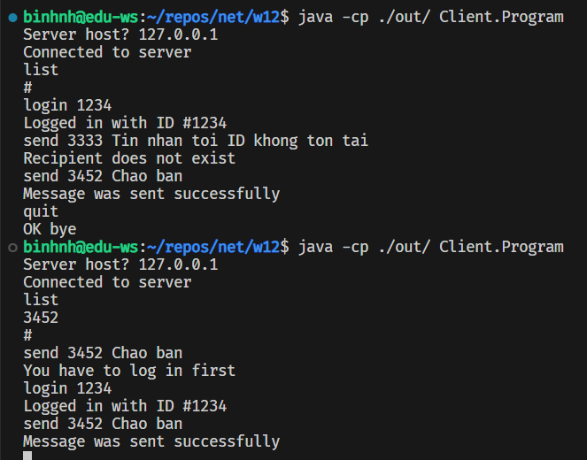
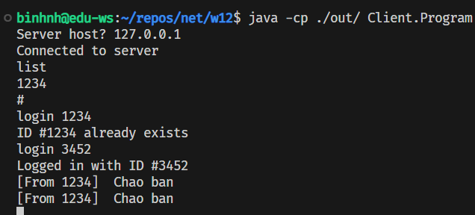
Server:
